|  |  |  |  |
| --- | --- | --- | --- |
|  | **Ćwiczenia laboratoryjne** | | |
| **Data wykonania ćwiczenia** | **Data oddania sprawozdania** |
| 23.10.2019 | 05.11.2019 |
| **Ćwiczenie 1** | |
| **Termin:**  Środa, 9:15 | Jednofazowe obwody RLC | |
| **Autor**  **Nr indeksu** | Kacper Borucki  245365 |

# Cel ćwiczenia

Celem ćwiczenia było poznanie zasad symulacji prostych obwodów jednofazowych składających się z elementów RLC, a także zapoznanie ze środowiskiem oraz możliwościami programu ATP EMTP.

# Zakres ćwiczenia

* Przygotowanie obliczeń analitycznych dla badanych gałęzi szeregowej i równoległej RLC, w tym wyznaczenie częstotliwości rezonansowej i wyznaczenie wartości prądów i napięć przy częstotliwości sieciowej oraz rezonansowej.
* Zamodelowanie układu w programie ATPDraw, wykonanie obliczeń w ATP i analiza przebiegów w programie PlotXY.
* Zestawienie i porównanie otrzymanych wyników obliczeń analitycznych oraz symulacji i wyciągnięcie wniosków na tej podstawie.

# Parametry obwodów

$R=liczba liter imienia \left[Ω\right]=6Ω$

$L=10*\left(liczba liter imienia\right)\left[mH\right]=60mH$

$C=35μF=10*\left(liczba liter nazwiska\right)∙\frac{1}{2}\left[μF\right]=35μF$

* Częstotliwość rezonansowa gałęzi RLC: $f_{rez}=109,8273Hz$

# Badane układy

## Rys. 1: Gałąź szeregowa RLC

## 

## Rys. 2: Gałąź równoległa RLC:

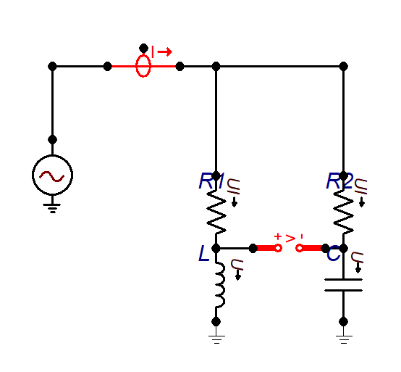

# Wyniki obliczeń

### Gałąź szeregowa RLC

|  |  |  |  |  |  |
| --- | --- | --- | --- | --- | --- |
| **Parametr** | **Jednostka** | $$f=50Hz$$ | | $$f=f_{rez}=109,82Hz$$ | |
| **Analitycznie** | **ATP EMTP** | **Analitycznie** | **ATP EMTP** |
| $$I_{max}$$ | A | 4,497 | 4,4942 | 54,164 | 54,201 |
| $$U_{R}$$ | V | 26,955 | 26,976 | 324,986 | 325,210 |
| $$U_{L}$$ | V | 84,740 | 84,730 | 2242,405 | 2244,4 |
| $$U_{C}$$ | V | 409,288 | 408,890 | 2242,405 | 2244,7 |

### Gałąź równoległa RLC

|  |  |  |  |  |  |
| --- | --- | --- | --- | --- | --- |
| **Parametr** | **Jednostka** | $$f=50Hz$$ | | $$f=f_{rez}=109,82Hz$$ | |
| **Analitycznie** | **ATP EMTP** | **Analitycznie** | **ATP EMTP** |
| $$I$$ | A | 13,195 | 13,186 | 2,23 | 2,2294 |
| $$I_{L}$$ | A | 16,647 | 16,441 | 7,775 | 7,7679 |
| $$I_{C}$$ | A | 3,609 | 3,5688 | 7,775 | 7,7723 |
| $$U_{R1}$$ | V | 99,88 | 98,654 | 46,652 | 46,648 |
| $$U_{L}$$ | V | 329,394 | 309,95 | 321,921 | 321,89 |
| $$U_{R2}$$ | V | 21,654 | 21,412 | 46,652 | 46,642 |
| $$U_{C}$$ | V | 329,098 | 324,56 | 321,921 | 321,84 |
| $$U_{R1-R2}$$ | V | 120,297 | 118,84 | 92,3397 | 92,332 |

# Charakterystyki

### Wykres 1: Gałąź szeregowa RLC przy $f=50Hz$– przebiegi prądów i napięć:



### Wykres 2: Gałąź szeregowa RLC przy $f=109,82Hz$– przebiegi prądów i napięć:

### 

### Wykres 3: Gałąź równoległa RLC przy $f=50Hz$– przebiegi napięć:



### Wykres 4: Gałąź równoległa RLC przy $f=50Hz$– przebiegi prądów:



### Wykres 5: Gałąź równoległa RLC przy $f=109,8274Hz$– przebiegi napięć



### Wykres 6: Gałąź równoległa RLC przy $f=109,8274Hz$– przebiegi prądów:



# Uwagi i wnioski

* We wszystkich przypadkach, wyniki uzyskane w sposób analityczny oraz poprzez symulację były do siebie bardzo zbliżone. Na ogół różnice między nimi były rzędu dziesiętnych lub setnych części. Tak niewielka rozbieżność pozwala założyć, że wyniki otrzymane na podstawie obliczeń w programie ATP EMTP są poprawne, a prawdopodobnie nawet bardziej dokładne niż te uzyskane analitycznie. Wynika to z faktu, że przy liczeniu „od ręki” trzeba było zastosować kilka zaokrągleń, które miały wpływ na końcowe rezultaty.
* Wyznaczanie częstotliwości rezonansowej przy zastosowanych zaokrągleniach spowodowało, że wyniki w programie ATP EMTP nie są idealnym przypadkiem rezonansu, niemniej jednak są na tyle dokładne, że można na podstawie wyników obliczeń obserwować zjawiska występujące w stanie rezonansu.
* W przypadku gałęzi RLC, łatwo zauważyć że w podczas rezonansu obwód zachowuje się tak, jak gdyby był zwarty jedynie przez rezystor, choć napięcia pojawiające się na elementach indukcyjnych i pojemnościowych znacząco przekraczają napięcie sieci. Taka sytuacja może szybko doprowadzić do tych odbiorników. Zjawisko to nazywa się rezonansem napięć.
* W przypadku obwodu równoległego, mamy do czynienia z rezonansem prądów. Prądy na cewce i kondensatorze są do siebie w każdej chwili przeciwne, podczas gdy napięcia na tych elementach niemalże się pokrywają. Pojawiający się na przebiegach prąd obwodu wynika z rezystancji w nim się znajdujących. Gdyby w obwodzie nie było rezystorów, ten przypadek rezonansu zachowywałby się podobnie do przerwy w obwodzie.